**Cotação Eletrônica de Preço**

**Roteiro para o Proponente**

O programa Cotação Eletrônica de Preços têm como objetivo registrar a proposta de preço oferecida pelo proponente referente determinada licitação.

Identificando o representante da empresa que foi o responsável pelo preenchimento dos dados, bem como a geração destas informações em arquivo para envio em conjunto com a proposta impressa que comporá o envelope da proposta de preços.

O conjunto de arquivos necessários à utilização são:

* Instalador.msi
* Processo_ano_númerodoprocesso_númerodofornecedor.kit (*Note que o nome do arquivo trás os dados: ano do processo e número do processo, para auxiliar na seleção quando existir mais de uma proposta na mesma pasta).*

Observação: É necessário que o sistema operacional Windows já possua a instalação dos complementos:

* Microsoft .NET Framework 3.5, disponível no caminho

<http://www.microsoft.com/downloads/thankyou.aspx?familyId=333325fd-ae52-4e35-b531-508d977d32a6&displayLang=pt-br> (opção 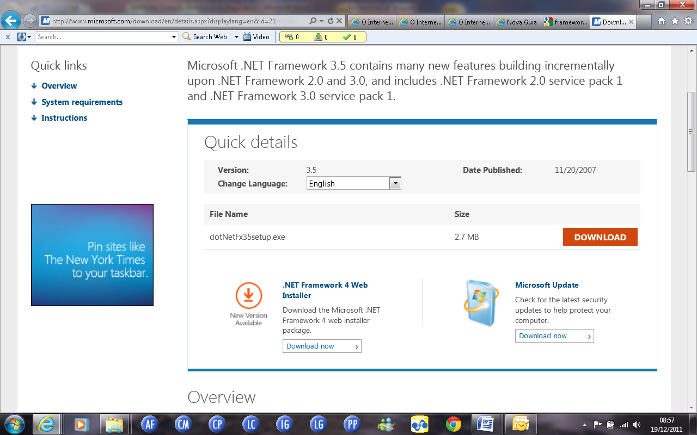)

* Microsoft .NET Framework 4, disponível no caminho

<http://www.baboo.com.br/conteudo/modelos/Microsoft-NET-Framework-4_a38566_z0.aspx> (opção http://www.baboo.com.br/icons/download.jpg*Download: Microsoft .NET Framework 4 (completo)*)

**1º PASSO – Instalação da Cotação Eletrônica de Preços**

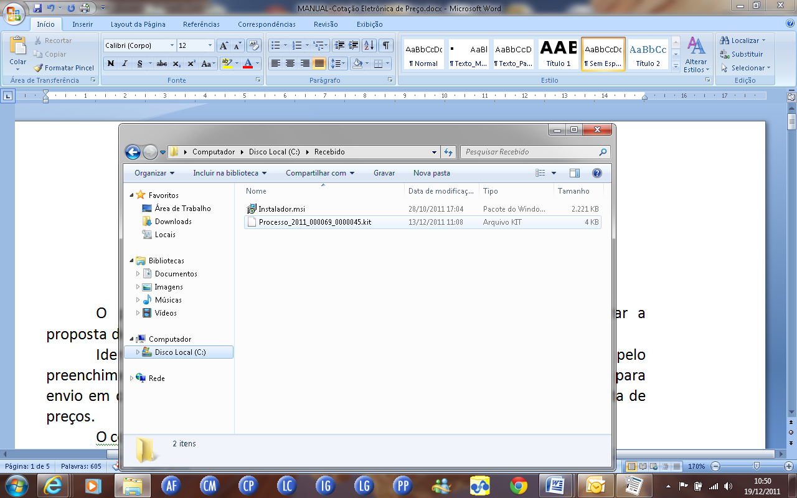

- Execute o programa “instalador.msi”, contido no arquivo compactado enviado pela entidade que esta efetuando a licitação. Após o carregamento selecione a opção avançar.

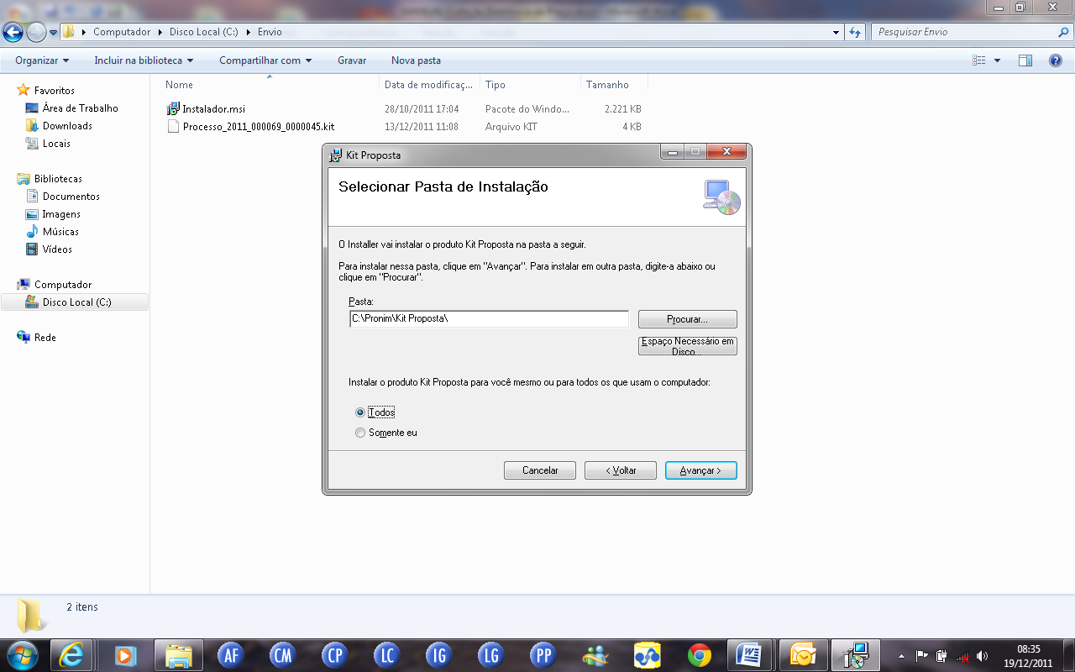

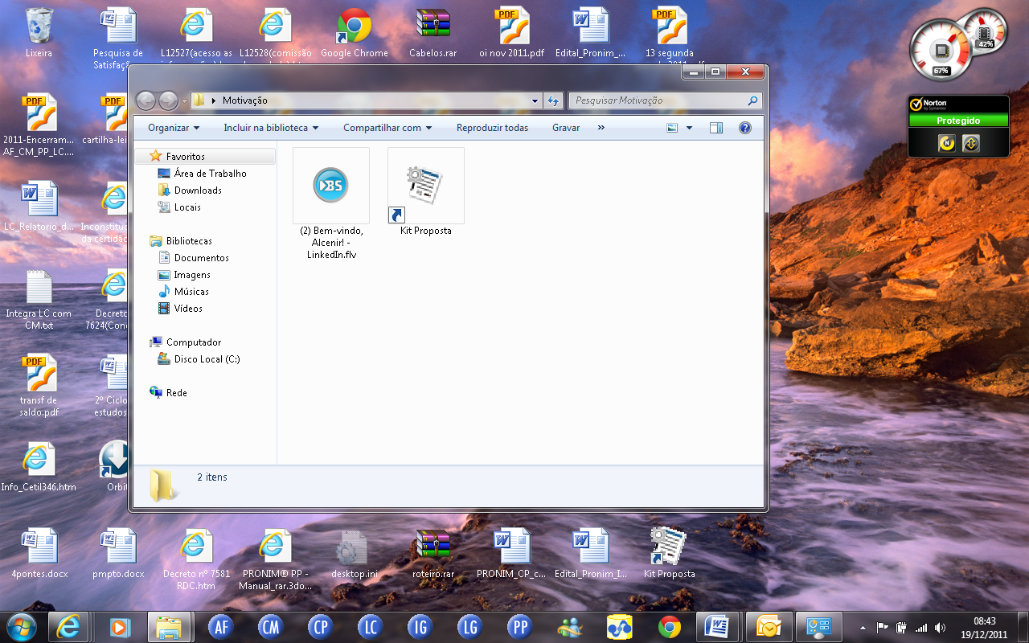 - Altere o caminho de instalação para C:\PRONIM\KIT PROPOSTA,

- Depois escolha a opção avançar em todas as etapas.

- Será criando na área de trabalho atalho com o nome de

**2º PASSO – Preenchimento da Proposta**

1. Após a execução do aplicativo Cotação Eletrônica de Preços, será apresentada a tela a seguir. Efetue a leitura do quadro de saudações que está em azul.

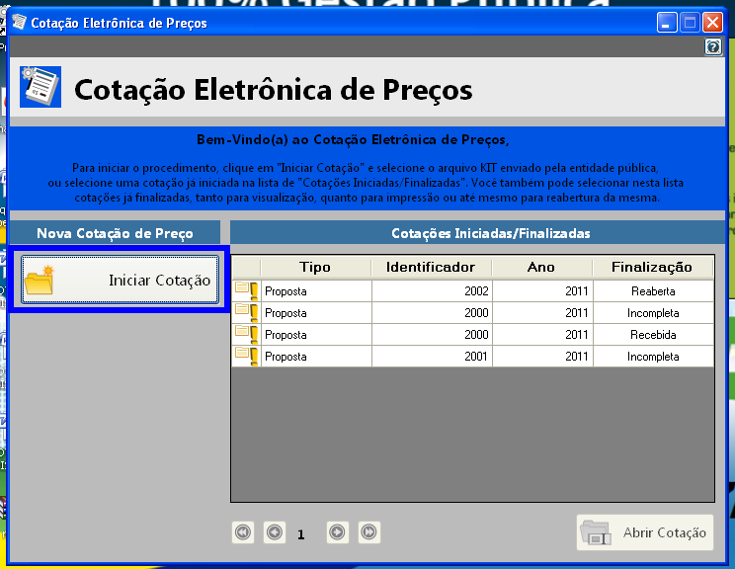

1. Selecione a opção “iniciar cotação” e selecione a pasta em que está o arquivo fornecido pela Divisão de Licitações e clique em abrir.

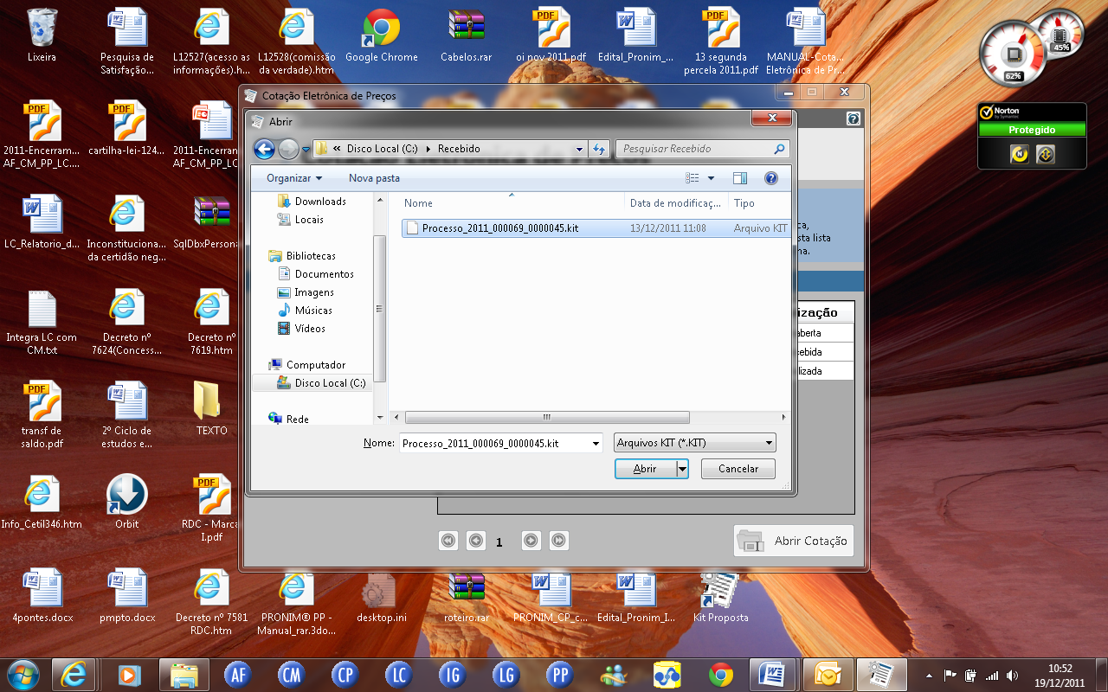

**Fase 1 – Preencher Proposta -** Serão carregados no programa todos os lotes e itens que compõem a licitação, deste modo preencha a proposta, informando para cada item em que deseja participar o valor unitário*, a marca, o prazo de execução e validade da proposta.

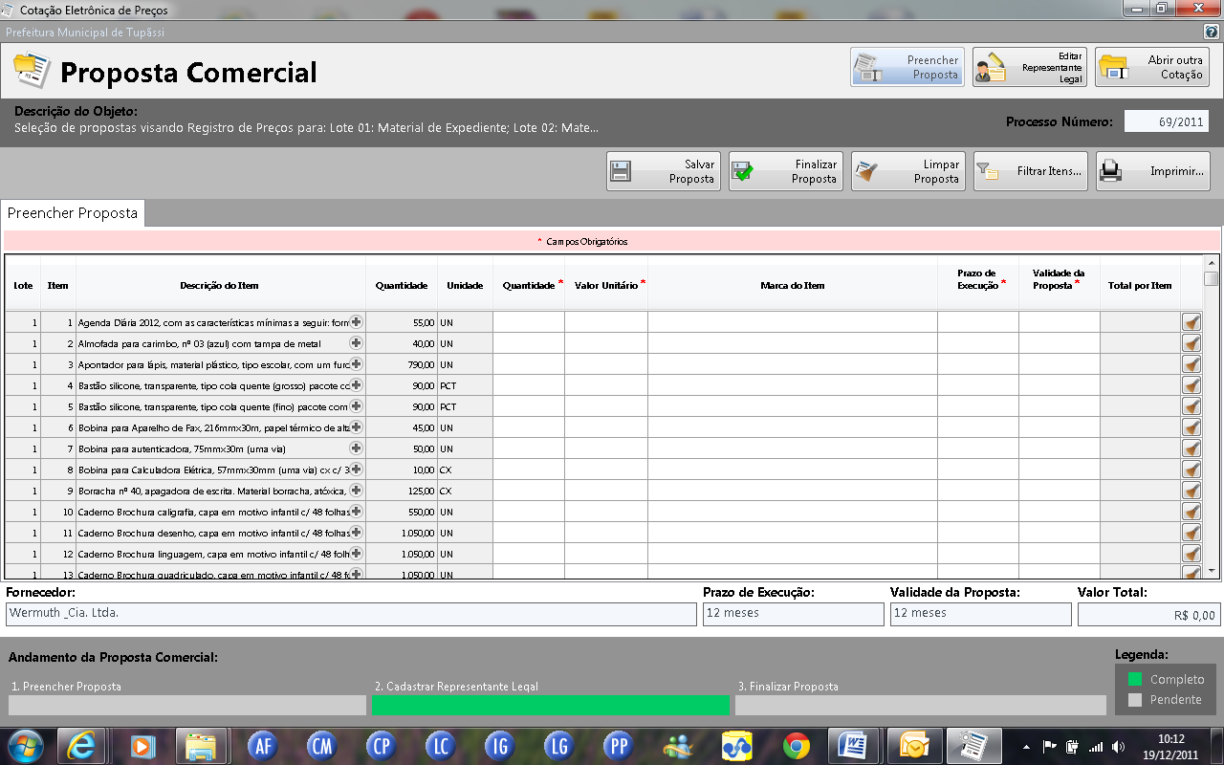

Opções extras para o usuário

* Limpar proposta: Selecione está ação para limpar os dados já cadastrados

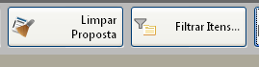

* Filtrar itens: Selecione está opção para selecionar o lote/item específico para cotação:

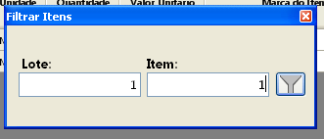

Concluído o preenchimento da proposta, clique em **SALVAR PROPOSTA**

Observação: É possível salvar a proposta em preenchimento e continuar preenchendo posteriormente.

* O campo valor unitário deve ser preenchido com valor igual ou menor que o valor apresentado, caso seja preenchido com valor maior que o edital o item será desclassificado pela comissão de licitações.

**Fase 2 – Cadastrar Representante Legal -** Clique em cadastrar representante legal:

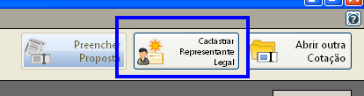

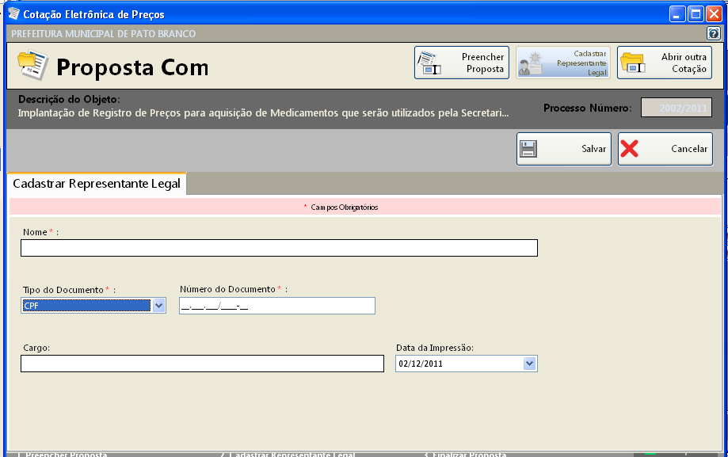

**

Preencher os campos a seguir e clique em salvar:

* o nome do representante legal
* o CPF (ou CNPJ se for o caso) do representante legal
* o cargo e a data de impressão da proposta.

Após o preenchimento dos dados (itens e representante), solicitamos que seja impresso a proposta para conferência e caso a mesma esteja de acordo com a vontade do proponente, a mesma será assinada e carimbada para posterior envio.

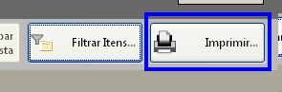

**Fase 3 – Finalizar Proposta:**

Caso os dados digitados e conferido, selecione a opção finalizar Proposta, para que :

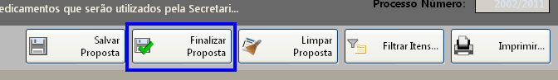



Selecione um nome para o arquivo, bem como o local de gravação do mesmo:

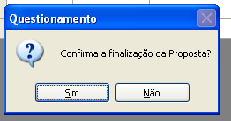

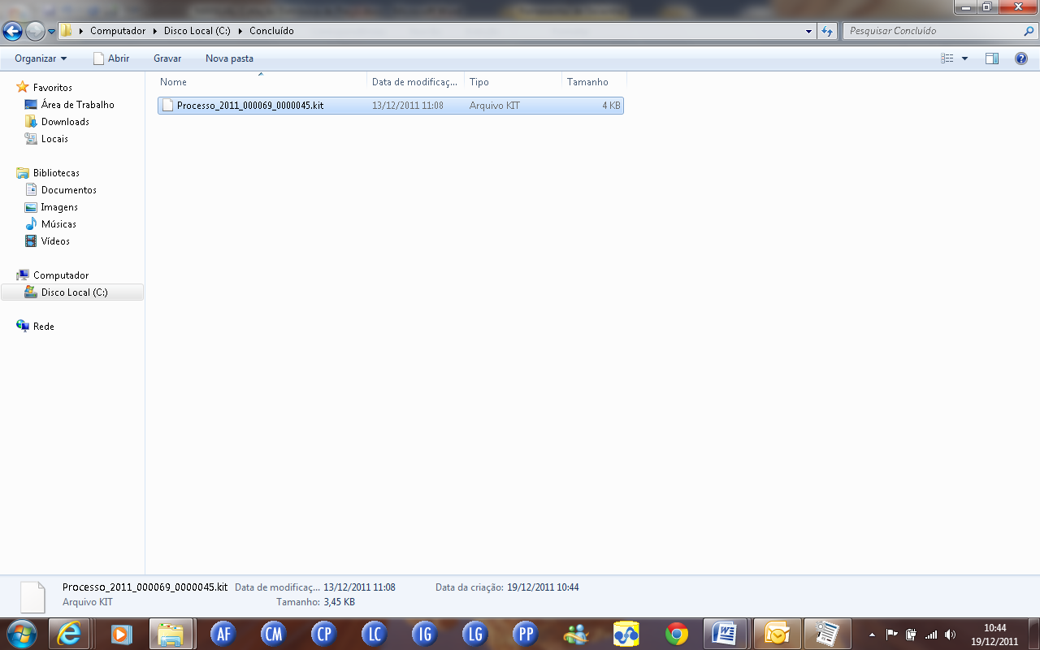

Selecione um diretório e aponte o nome para o arquivo, sugerimos usar o mesmo no do arquivo originalmente recebido, porém em pasta diferente o local de gravação do arquivo recebido.

Em seguida, grave o arquivo.KIT em CD/DVD, para ser enviado junto com a proposta impressa.

Caso for necessário alterar alguma das informações constantes na proposta comercial após a mesma já estar finalizada, selecione a opção **REABRIR PROPOSTA:**

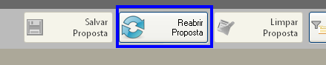

***Obs:*** *Caso for necessário reabrir a proposta, lembre-se que após alterar os dados, será necessário finalizá-la novamente e imprimir novamente para que constem no relatório as alterações efetuadas.*